MODULE PEDAGOGIQUE

**3**



**La Rotonde  
Centre de Culture Scientifique Technique et Industrielle de l’École des Mines de Saint-Étienne**

158 Cours Fauriel - CS 62362 - 42023 Saint-Étienne cedex 2

www.ccsti-larotonde.com

L’eau liquide,

l’eau solide

Cycle 1, GS

**Le contexte de mise en place**

Depuis 2006, La Rotonde de l’Ecole des Mines de Saint-Etienne collabore avec *La Main à la Pâte*, la direction des services départementaux de l’éducation nationale de la Loire et les autorités locales pour mettre en œuvre un **dispositif d’accompagnement et de formation des enseignants de la Loire dans le domaine des sciences.**

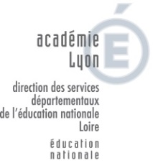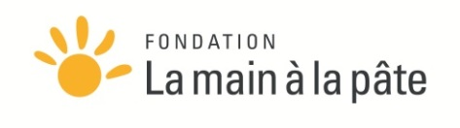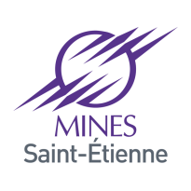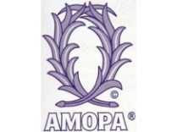

En 2013, une convention a été signée pour faire suite à ces deux projets, créant ***Le Centre Pilote La Main à la Pâte Saint-Etienne Loire.***

La Rotonde et l’éducation nationale continuent ainsi d’accompagner les enseignants en science grâce notamment à un dispositif de prêt de matériel et de modules, accompagné par de la formation.

Ce dispositif est déployé pour une durée de 3 ans dans différents réseaux d’écoles du département.

Cette action phare a été développée dans un premier temps dans le cadre du projet ***Pollen***, reconnu comme programme de référence dans le rapport Rocard sur l’enseignement des sciences. Elle a été poursuivie à partir de 2010 avec le projet ***Fibonacci*** qui a rassemblé 37 villes issues de 24 pays membres de l’Union Européenne.

**Sommaire**

* Le contexte ………………………………………………………….. **p.2**
* Les sciences en maternelle ……………………………………… **p.4**
* Le module dans les grandes lignes ……………………………. **p.6**
* Le déroulé du module.…………………………………………….. **p.7**
* La fiche outil élève …………………………………………………. **p. 12**
* Le lexique qui peut être mobilisé ………………………………. **p. 13**
* Les traces écrites possibles ……………………………………… **p.13**
* Ressources pour l’évaluation ……………………………………. **p.14**
* Les connaissances scientifiques liées au module………….. **p.15**

**Appuis pour les sciences en maternelle**

« En maternelle, […] les activités doivent être conçues à partir de l’implication de chacun des enfants et non exclusivement à partir de contenus disciplinaires qui leur seraient extérieurs. Les savoirs et méthodes scientifiques et techniques doivent être considérés comme des repères qui orientent le travail des enseignants plutôt que comme des contenus à transmettre aux élèves de façon systématique.

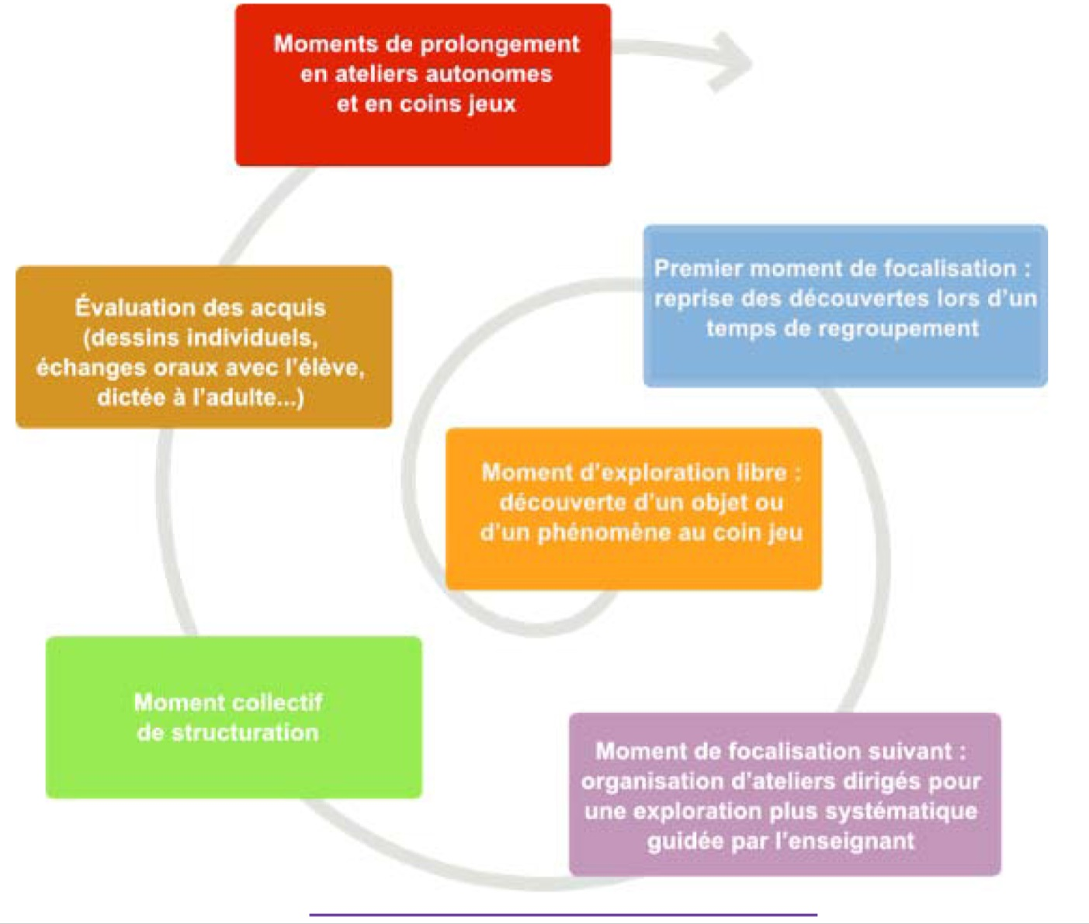

Le choix de titre retenu dans cette partie des nouveaux programmes - “Explorer le monde” - n’est pas anodin. “Explorer” est un verbe d’action qui sous-entend une action effective de chaque enfant. Si l’on file la métaphore du voyage, cette exploration suppose la rencontre avec un monde inconnu. Le voyage comporte nécessairement une part d’incertitude pour les enfants mais aussi pour leur enseignant.

L’enseignant, qui a conçu l’itinéraire en préparant les parcours d’apprentissage, peut toujours craindre de perdre un «voyageur» en route. Les travaux de recherche établissent que, quelle que soit la qualité de la préparation, il subsiste toujours des imprévus en cours de route. L’enseignant sera parfois conduit à improviser. Cette improvisation - qui est une forme indispensable d’adaptation à une situation inattendue - suppose qu’il puisse s’appuyer sur un éventail de pratiques possibles (vécues par lui-même ou par d’autres enseignants) et sur une certaine connaissance des écueils à éviter. »

*Eduscol :* [*http://cache.media.eduscol.education.fr/file/Explorer/45/5/Ress_c1_Explorer_orientation_456455.pdf*](http://cache.media.eduscol.education.fr/file/Explorer/45/5/Ress_c1_Explorer_orientation_456455.pdf)

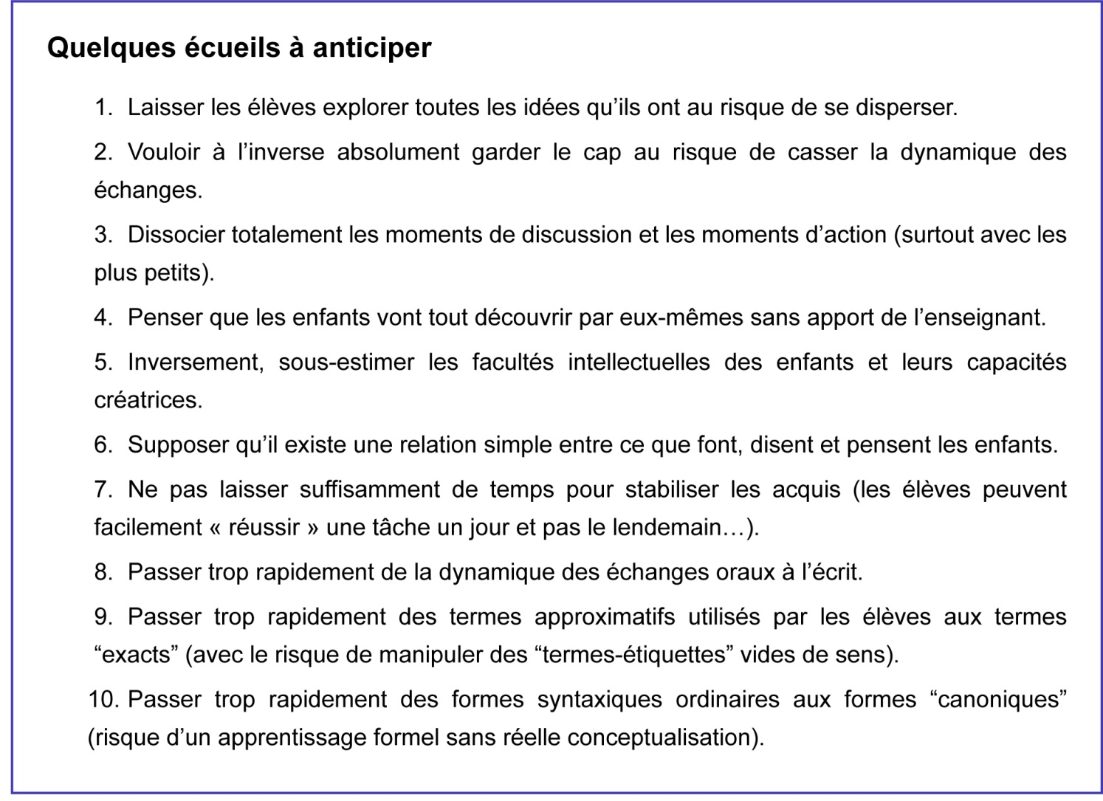

**Le module dans les grandes lignes**

**Auteur**

**Centre Pilote *La Main à la Pâte S*aint-Etienne Loire**

**Resume**

En PS et en MS, les élèves ont eu un contact direct avec de l’eau sous état liquide et ont pu explorer la façon dont différents objets se comportent à son contact (flottaison, perméabilité).

Dans ce module, les élèves commencent à comprendre que l’eau peut avoir différents états. Ici ne seront abordés que les états liquide et solide. Par des manipulations d’eau liquide et de glaçons, les élèves comprennent les changements d’états et la réversibilité de ceux-ci.

|  |  |
| --- | --- |
| 1. Recueil des représentations | Faire émerger les conceptions initiales des élèves. Il est important que l’enseignant.e ou l’intervenant.e ne donne pas les réponses mais que l’élève corrige lui-même sa fiche réponse au fur et à mesure de l’avancée de la séquence. |
| 2. Rendre l’eau liquide | Comprendre, en le faisant fondre, qu’un glaçon est de l’eau. Comprendre l’influence de la température dans la fusion du glaçon. |
| 3. Rendre l’eau solide | Se rendre compte de la réversibilité des changements d’état. Renforcer la notion abordée lors de la séance précédente : le glaçon est de l’eau sous forme solide. |
| 4. Des glaçons sous toutes les formes | Le travail sur la forme des glaçons vient renforcer l’idée qu’il n’y a pas 2 entités distinctes existantes en parallèle, le glaçon cubique, et l’eau liquide. |
| 5. Liquides et solides | Observer les différences entre les solides et les liquides. |

**Instructions officielles**

« Explorer la matière »

*Une première appréhension du concept de matière est favorisée par l’action directe sur les matériaux dès la petite section. Les enfants s'exercent régulièrement à des actions variées (transvaser, malaxer, mélanger, transporter, modeler, tailler, couper, morceler, assembler, transformer). Tout au long du cycle, ils découvrent les effets de leurs actions et ils utilisent quelques matières ou matériaux naturels (l’eau, le bois, la terre, le sable, l’air…) ou fabriqués par l’homme (le papier, le carton, la semoule, le tissu…).*

*Les activités qui conduisent à des mélanges, des dissolutions, des transformations mécaniques ou sous l’effet de la chaleur ou du froid permettent progressivement d’approcher quelques propriétés de ces matières et matériaux, quelques aspects de leurs transformations possibles. Elles sont l’occasion de discussions entre enfants et avec l’enseignant, et permettent de classer, désigner et définir leurs qualités en acquérant le vocabulaire approprié.*

BO Mars 2015

1. Recueil des représentations

But de la séance : faire émerger les conceptions initiales des élèves. Il est important que l’enseignant.e ou l’intervenant.e ne donne pas les réponses mais que l’élève corrige lui-même sa fiche réponse au fur et à mesure de l’avancée de la séquence.

Conceptions fausses souvent rencontrées et à déconstruire :

* L’eau c’est liquide
* L’eau c’est bleu
* Il y a des vagues à la surface de l’eau

|  |  |  |  |
| --- | --- | --- | --- |
| **Etapes** | **Déroulement** | | **Conditions** |
| **Traces écrites – représentations initiales** | **L’enseignant.e** | **Les élèves** | Individuel |
| L’enseignant.e demande aux élèves de dessiner de l’eau.  Il expose ensuite les dessins aux tableaux et les représentations sont commentées et triées, avant d’être collées dans le carnet de sciences. | Chaque élève fait son propre dessin, de manière libre, en utilisant des couleurs ou non.  Il peut faire une dictée à l’adulte pour décrire son dessin en une phrase. |
| L’enseignant.e distribue les 9 dessins de la fiche annexe et fait nommer ce qui est représenté.  Quels sont les dessins qui représente de l’eau ?  L’enseignant peut les inciter à décrire ce qu’il voit mais ne corrige pas l’exercice. | Chaque élève colorie ou entoure les dessins sur lesquels l’eau est représentée.  La fiche est collée dans le carnet de science. | Individuel |
| **Questionnement** | L’enseignant.e reprend la fiche avec les élèves et confronte certains résultats : *Que voit-on sur cette image ? Est-ce qu’un nuage c’est de l’eau ? Comment le sait-on ?* Les réponses ne sont toujours pas données, à ce stadel’important est de se poser des questions. | Les élèves donnent leur point de vue. Ils commencent à se demander si l’eau est toujours liquide, si elle peut avoir différentes formes, etc. | Regroupement |

2. Rendre l’eau liquide

But : comprendre, en le faisant fondre, qu’un glaçon est de l’eau. Comprendre l’influence de la température dans la fusion du glaçon.

Conception fausse à dépasser : un glaçon ce n’est pas de l’eau car ce n’est pas liquide

|  |  |  |  |
| --- | --- | --- | --- |
| **Etapes** | **Déroulement** | | **Conditions** |
| **Familiarisation** | L’enseignant.e ramène un glaçon en classe et le met dans un bac, dans le coin science | Certains élèves remarquent le glaçon en arrivant en classe. Ils remarquent ensuite que le glaçon a disparu. | Coin sciences |
| **Questionnement** | L’enseignant.e présente le bac qui contient de l’eau. Il y a quelques heures, il y avait un glaçon à l’intérieur. Que s’est-il passé ? | Les élèves donnent leurs hypothèses : « *le glaçon a fondu »*, *« il fait trop chaud »* | Regroupement |
| **Hypothèses** | L’enseignant.e donne deux défis aux élèves :  *Comment faire pour garder un glaçon le plus longtemps possible ?*  *Comment faire pour faire fondre un glaçon le plus rapidement possible ? (*sans le mettre dans la bouche !)  Les idées sont notées sur des feuilles volantes. | Ils proposent des idées pour le garder le plus longtemps : *« le mettre dans le frigo », « le mettre au congélateur », « dans une glacière », « dehors », « dans le micro-ondes »*  Ils proposent des idées pour le faire fondre rapidement: *« le mettre dans ses mains», « sur le radiateur », « le secouer très vite », « le mettre dans l’eau »* | Regroupement |
| **Focaliation**  **Expériences** | L’enseignant.e donne un verre avec un glaçon par groupe. Les élèvent le placent dans un endroit pour le garder le plus longtemps possible.  Il donne ensuite un autre glaçon (2) par groupe. Les élèves essayent de le faire fondre le plus vite possible  Une affiche est ensuite réalisée pour récapituler ces conclusions. | Les élèves testent une hypothèse par groupe.  Ils viennent placer le papier avec leur hypothèse au tableau lorsque leur glaçon 2 est complètement fondu (dans l’ordre de fonte en comparaison avec les autres groupes).  Lorsque tous les glaçons 2 sont fondus, les élèves vont chercher les glaçons 1 et les observent. Ils placent leur hypothèse au tableau – dans l’ordre des glaçons les moins au plus fondus | En groupe puis regroupement |

3. Rendre l’eau solide

But : se rendre compte de la réversibilité des changements d’état. Renforcer la notion abordée lors de la séance précédente : le glaçon est de l’eau sous forme solide.

|  |  |  |  |
| --- | --- | --- | --- |
| **Etapes** | **Déroulement** | | **Conditions** |
|  | **L’enseignant.e** | **Les élèves** |  |
| **Familiarisation** | L’enseignant.e fait réfléchir les élèves : *Le glaçon est-il de l’eau ?* Il introduit le concept de solide : *On dit que le glaçon est de l’eau solide.*  Il donne un nouveau défi : comment fabriquer de nouveau des glaçons avec l’eau qui a fondu ? | Les élèves se souviennent des étapes précédentes. Le glaçon est devenu de l’eau liquide.  Les élèves donnent leurs hypothèses *« il faut mettre de l’eau dehors », « au congélateur », « dans le frigo ».* Ils placent les bacs à glaçons dans les endroits qu’ils souhaitent tester. | En groupe |
| **Focalisation** | **Après plusieurs heures :**  L’enseignant.e fait observer aux élèves le résultat des bacs à glaçons : *Que s’est-il passé ?* | Les élèves font le lien entre la température et l’état de l’eau : *« Dans le congélateur, il fait très froid, et ça fait des glaçons », « dans le réfrigérateur, il ne fait pas assez froid »* | Regroupement |
| **Traces écrites** | L’enseignant.e créé une affiche avec les conclusions des élèves. *L’eau glace lorsqu’il fait très froid. Il ne fait pas assez froid dans le réfrigérateur, l’eau reste liquide. L’eau devient solide dans le congélateur.*  L’enseignant fait.e le lien avec les observations quotidiennes des élèves : *Est-ce qu’une flaque c’est de l’eau ? et un lac ? Est-ce de l’eau solide ou liquide ?* | Les élèves réutilisent le vocabulaire. Ils gardent une trace écrite dans leur cahier.  Ils s’appuient sur leurs expériences pour faire le lien avec le changement d’état de l’eau « *Quand on garde la neige dans ces mains ça devient liquide », « en hiver, les flaques d’eau font de la glace »* | Regroupement |

4. Des glaçons sous toutes les formes

But : Le travail sur la forme des glaçons vient renforcer l’idée qu’il n’y a pas 2 entités distinctes existantes en parallèle, le glaçon cubique, et l’eau liquide.

|  |  |  |  |
| --- | --- | --- | --- |
| **Etapes** | **Déroulement** | | **Conditions** |
|  | **L’enseignant.e** | **Les élèves** |  |
| **Familiarisation** | L’enseignant.e fait réfléchir les élèves : *Peut-on créer un glaçon rond ?*  L’enseignant.e peut demander aux élèves de penser à d’autres formes et en tester plusieurs s’ils ont des idées. | Les élèves donnent leurs hypothèses *« on peut mettre de l’eau dans un bouchon », « dans un gobelet ».*  Ils placent l’eau dans leur récipient qui est mis dans un bac, au congélateur. | En groupe |
| **Focalisation** | **Après plusieurs heures :**  L’enseignant.e fait observer aux élèves le résultat des différents récipients. Certains ne sont peut-être toujours pas glacés.  Les glaçons sont démoulés et présentés aux élèves, devant les récipients. Ils sont ensuite remis ensemble, par paire. | Les élèves font le lien entre la forme du récipient et la forme du glaçon. Ils font des hypothèses sur les glaçons non fondus *« peut-être que ça met plus de temps parce qu’il y avait plus d’eau », « peut-être que c’était plus près de la porte et qu’il faisait moins froid »* | Regroupement |
| **Traces écrites** | L’enseignant.e fait remplir une fiche aux élèves, pour faire le lien entre les glaçons et leur récipient. | Les élèves relient les schémas des glaçons et leur récipient. Ils collent la fiche dans leur cahier de science. | Regroupement |

## Remarque :

Il est possible de tester la solidification de l’eau dans différents récipients, en isolant les paramètres évoqués par les élèves : avoir tous la même quantité d’eau au départ, inverser leur place dans le congélateur, changer la matière des récipients…

D’autres défis peuvent également être lancés : fabriquer un glaçon rouge (avec par exemple du sirop ou du colorant alimentaire)

5. Liquide et solide

But : observer les différences entre les solides et les liquides.

Conceptions fausses souvent rencontrées et à déconstruire : un liquide c’est quelque chose que l’on peut boire, un liquide incolore, c’est de l’eau, un solide c’est dur

|  |  |  |  |
| --- | --- | --- | --- |
| **Etapes** | **Déroulement** | | **Conditions** |
|  | **L’enseignant.e** | **Les élèves** |  |
| **Familiarisation** | L’enseignant.e présente différents flacons fermés, contenant des liquides (eau, vinaigre, sirop, eau salé) et solides (graviers, billes, bâtons, gomme) aux élèves. Il les laisse les manipuler librement. | Les élèves font bouger les différents flacons, les font rouler, écoutent le bruit que cela fait en les secouant… | Coin sciences |
| **Focalisation** | L’enseignant.e place les différents flacons en face des élèves. Ils doivent les trier dans trois bacs : « c’est de l’eau », « ce n’est pas de l’eau », « on ne sait pas ».  Les flacons peuvent ensuite être ouverts et sentis : le vinaigre est liquide et transparent, comme de l’eau mais ce n’est pas de l’eau. *Tous les liquides ne sont pas de l’eau.* | Les élèves se mettent d’accord pour trier les objets. Certaines choses sont faciles à trier, d’autres moins.  Ils transvasent le contenu des flacons dans un gobelet avec leurs mains. Certains contenus s’échappent : ils sont liquides. | En petits groupes |
| **Traces écrites** | L’enseignant.e demande de nouveau de trier les flacons selon 3 bacs : « *liquide », « solide », « on ne sait pas ».*  Une trace écrite est formulée ensemble et gardée dans le carnet de science : *les cailloux et les bâtons sont solides, comme les glaçons. Le vinaigre et le sirop sont liquides, comme l’eau liquide.* | Les élèves se mettent d’accord pour trier les objets.  Les élèves remplissent de nouveau la fiche avec les 9 dessins et comparent avec leurs idées initiales. | Regroupement |

Les élèves ne feront peut être toujours pas le lien entre l’eau et les nuages. La vaporisation ne sera abordée qu’en cycle 2 et il n’est donc pas gênant de s’en tenir à des connaissances intermédiaires. La notion de température de fusion et de solidification sera également abordée dans les niveaux supérieurs.

Ce que je pense…

Consigne : Colle une gommette / colorie / entoure si tu penses que ce qui est représenté est de l’eau.

|  |  |  |
| --- | --- | --- |
|  |  |  |
| LA PLUIE | L’ESSENCE | UN GLAÇON |
|  |  |  |
| UN NUAGE | LA NEIGE | L’HUILE |
|  |  |  |
| UN BONHOMME DE NEIGE FONDU | DU SUCRE | LA MER |

**Annexe**

**Lexique qui peut être mobilisé**

|  |  |  |
| --- | --- | --- |
| Verbes | Substantifs | Adjectifs, adverbes |
| Fondre, glacer  Refroidir, réchauffer | Glaçons, eau,  réfrigérateur, congélateur,  glace, neige,  solide, liquide, | Solide, liquide,  froid, chaud, glacé |

**Pistes d’Evaluation**

|  |  |  |
| --- | --- | --- |
| L’enseignant observe que l’enfant commence à réussir ou réussit régulièrement à… | Contexte, circonstances, dispositifs, activités… | Pour les apprentissages suivants… |
| • découvrir et manipuler des matériaux existants ou fabriqués en classe (ex : pâte à sel, pâte à tarte…) ;  • identifier quelques matériaux et les différencier en grandes familles (les papiers, les cartons, les tissus, les pâtes…) ;  • trier, comparer des matériaux en fonction de caractéristiques physiques accessibles par les 5 sens (couleur, forme, taille, odeur, bruit, masse, texture, dureté) ou d’autres propriétés physiques (opaque, transparent, translucide ; attiré ou non par l’aimant ; perméable, imperméable…) ;  • connaître d’autres propriétés physiques des matériaux (perméabilité, magnétisme, transparence…) ;  • classer des objets selon le matériau qui les compose (manipulation) selon une propriété commune (formes, goût, texture…), selon leurs usages… ;  • repérer des transformations de matériaux sous l’effet de la chaleur (sécher, durcir, fondre…), de l’eau (mouiller, dissoudre…), de l’air (déplacer, gonfler…), d’actions mécaniques avec des mains (froisser, plier…) et avec des outils (découper, percer…) ;  • agir de manière raisonnée sur un matériau, choisir le bon matériau en fonction d’un besoin, d’un effet attendu, d’un projet. | Situations d’exploration, de réinvestissement, d’entraînement à partir de matières (eau, air…) et matériaux naturels ou construits par l’homme.  Projets sur les « familles » d’objets à une même époque ou à travers différentes époques. Par exemple, avec :  • les outils et supports utilisés pour écrire ;  • les outils utilisés pour coller ;  • les outils utilisés pour découper ;  • les ustensiles de cuisine.  … | Utilisation, découverte, exploration de matières et matériaux. |
| • modifier une procédure si nécessaire pour l’adapter au résultat attendu ;  • prendre conscience du caractère réversible (ou non) de certaines actions  ex. : lorsque la colle a séché, on ne peut plus séparer des feuilles sans risquer de les déchirer ; lorsqu’on met de l’encre dans de l’eau, on ne peut plus les séparer ; lorsque la pâte à sel est cuite, on ne peut plus la modeler ou la remettre en boule… ;  • lister les actions et l’ordre de réalisation, les transformations accomplies et les outils nécessaires. | Situations de projet de fabrication :  • objets du vent (manche à air, moulinet…) ;  • objets de l’eau (moulin à eau, bateaux, fontaines à eau…) ;  • engins qui se déplacent (voitures, bateaux…) ;  • jeux, jouets (puzzles, culbutos…) ;  • livres, marionnettes, couronnes, masques… ;  • réalisations culinaires (tartines décorées, pâte à tarte, sucettes glacées, compote de pommes…). |

*Ressources maternelle - Évaluation – Explorer la matière*

<http://cache.media.education.gouv.fr/file/explorermonde/91/1/Ress_c1_Eval_Indic_progres_matiere_545911.pdf>

**Document scientifique – niveau adulte**

### Documentation issue de l’ouvrage *29 notions-clefs : les états de l’eau*

<http://www.fondation-lamap.org/fr/page/20337/29-notions-clefs-les-etats-de-leau>

L’eau est très présente sur la Terre. Elle couvre environ **70 % de sa surface**, sous forme d’océans (97,8 %), de rivières et de lacs (0,006 %), de glaces polaires (1,74 %) et de nappes souterraines. On en trouve aussi dans les nuages. Pourtant l’eau est un corps dont le **comportement est exceptionnel** et elle recèle encore nombre de mystères…  
Indispensable à la vie, l’eau existe sur notre planète sous **trois états différents : solide, liquide, gazeux**. Il est important de connaître les caractéristiques de ces trois états ainsi que les conditions de passage de l’un à l’autre, qui peuvent avoir, entre autres, des conséquences à l’échelle planétaire : une partie des glaces des pôles risque par exemple de fondre si le réchauffement climatique se confirme, ce qui entraînera une élévation du niveau de la mer.

## Les trois états de l’eau

De façon générale, la matière peut se présenter sous trois états différents : solide, liquide, gazeux. Toute matière est constituée d’atomes ou de molécules (ensemble d’atomes) et chaque état se caractérise par la **façon dont ces atomes (ou ces molécules) sont liés les uns aux autres** : liaison forte dans un solide, plus faible dans un liquide et quasi nulle dans un gaz, ce qui explique une partie des propriétés propres à chacun de ces états.  
Le tableau ci-dessous reprend les caractéristiques physiques principales des trois états d’un corps :

|  |  |  |
| --- | --- | --- |
| **Solide** | **Liquide** | **Gazeux** |
| Incompressible Forme indépendante du récipient | Peu compressible Forme s’adaptant au récipient | Compressible Occupe tout le récipient |

Un corps passe d’un état à un autre – on dit qu’il y a **« changement d’état** » – selon les **conditions de pression et de température** du milieu environnant. Ce passage donne lieu à un **échange d’énergie** entre le corps et le milieu.  
L’eau solide peut exister sous différentes formes. On constate ainsi qu’il existe au moins **huit formes de glace différentes** que l’on appelle « phases » : à la pression normale de 1 atm (1 atmosphère = 1013 hectopascals), les cristaux de glace s’ordonnent selon une symétrie hexagonale; à haute pression, selon une symétrie cubique. La neige est aussi une phase solide de l’eau. Sous forme de gaz, l’eau devient « vapeur d’eau » ; elle est alors invisible.

Dans la vie quotidienne, les trois états de l’eau ainsi que le passage de l’un à l’autre sont d’observation courante. Quelques exemples :

* l’eau liquide qui chauffe dans la bouilloire bout à 100 °C et devient vapeur d’eau. Ce gaz s’échappe du goulot et, au contact de l’air, lequel est à une température inférieure à 100 °C, il se transforme en gouttelettes d’eau liquide qui forment un nuage que nous appelons improprement « vapeur d’eau » ;
* le verre rempli d’eau n’est soumis à aucune contrainte extérieure : rien de visible ne se passe, mais de l’eau s’évapore – si l’on attend longtemps, le verre finira par être vide ;
* enfin, on refroidit l’eau de la cruche avec des glaçons, lesquels flottent à la surface et, au contact de l’eau liquide plus chaude, fondent. La cruche elle-même est refroidie par les glaçons et sur ses parois extérieures, la vapeur d’eau (gaz) présente dans l’air se liquéfie et se transforme en fines gouttelettes d’eau liquide.